1518
СТРОИТЕЛЬНАЯ МЕХАНИКА

РАСЧЕТНО-ГРАФИЧЕСКАЯ РАБОТА (задание 1)
Расчет многопролетной (разрезной) балки
на неподвижную и подвижную нагрузки

Задание. Для многопролетной балки (рис.1), выбранной в соответствии с заданным преподавателем четырехзначным индивидуальным шифром, требуется:
- Построить поэтажную схему многопролетной балки.
- Построить эпюры изгибающих моментов и поперечных сил от заданной неподвижной нагрузки. Построение проводить с учетом поэтажной схемы балки.
- Построить линии влияния опорной реакции (по выбору студента), поперечной силы и изгибающего момента в двух указанных сечениях от подвижной единичной нагрузки.
- Учитывая заданную на балку нагрузку, найти усилия опорной реакции, поперечной силы и изгибающего момента по построенным линиям влияния.
- Сравнить значения внутренних силовых факторов, найденные по линиям влияния, со значениями, вычисленными аналитически (см. п.2). Составить сравнительную таблицу полученных данных.
Данные для расчета представлены в табл.1.

Указания к выполнению контрольной работы № 1

1. Нарисовать заданную балку с найденными в соответствии с индивидуальным шифром значениями нагрузки и размеров в масштабе.
2. Построить поэтажную схему, мысленно разрезая балку по имеющимся шарнирам и выделяя основные и подвесные балки.
3. Построить эпюры изгибающих моментов и поперечных сил для каждой отдельной балки поэтажной
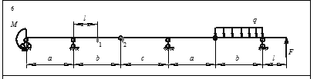
Таблица 1

Первая  цифра шифра | Вторая цифра  шифра |  | Третья цифра  шифра |  | Четвертая  цифра  шифра
Номер  схемы | a, м | b, м | c, м | l, м | F,  кН | q, кН/м | M, кНм
6 | 2,0 | 1,6 | 1,8 | 0,8 | 2 | 20 | 4
7 | 2,2 | 1,8 | 2,1 | 0,9 | 3 | 22 | 6
8 | 2,4 | 2,0 | 2,3 | 0,7 | 4 | 24 | 2
9 | 2,6 | 2,2 | 2,4 | 1,0 | 5 | 26 | 5
10 | 2,8 | 2,4 | 2,0 | 1,2 | 6 | 20 | 3
1 | 3,0 | 2,2 | 2,1 | 1,1 | 5 | 12 | 8
2 | 3,2 | 1,8 | 1,8 | 1,4 | 4 | 10 | 6
3 | 2,4 | 2,0 | 2,2 | 1,3 | 3 | 14 | 3
4 | 2,8 | 1,6 | 2,6 | 0,9 | 2 | 16 | 4
5 | 2,6 | 2,4 | 2,3 | 0,8 | 4 | 18 | 2
Примечание. Изгибающий момент приложен посередине соответствующего пролета.
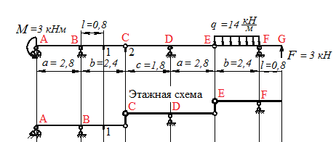

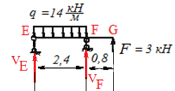
$\sum{M_{F}=0}$; $V_{E}∙2,4-q∙2,4∙1,2-F∙0,8=0$;
$$V_{E}=17,8кН$$
$\sum{M_{E}=0}$; $V_{F}∙2,4-q∙2,4∙1,2+F∙3,2=0$;
$$V_{F}=12,8 кН$$
Проверка
$\sum{Y=V_{E}+V_{F}+F-q∙2,4=17,8+12,8+3-14∙2,4=0}$
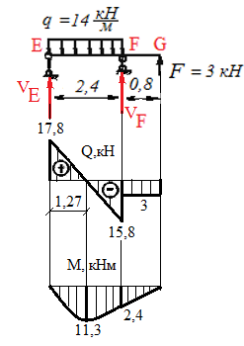
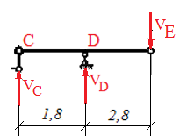
$\sum{M_{D}=0}$; $V_{E}∙2,8+V_{C}∙1,8=0$;
$$V_{C}=-27,7кН$$
$\sum{M_{C}=0}$; $V_{E}∙4,6-V_{D}∙1,8=0=0$;
$$V_{D}=45,5 кН$$
Проверка
$\sum{Y=V_{C}+V_{D}-V_{E}=-27,7+45,5-17,8=0}$
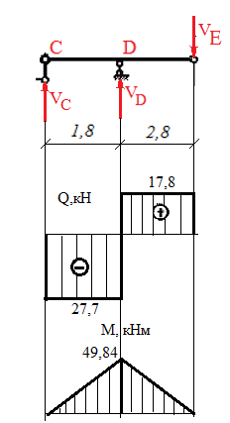
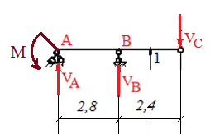
$\sum{M_{A}=0}$; $V_{C}∙5,2-V_{B}∙2,8-M=0$;
$$V_{B}=-52,5кН$$
$\sum{M_{C}=0}$; $V_{C}∙2,4+V_{A}∙2,8-M=0$;
$$V_{A}=24,8 кН$$
Проверка
$\sum{Y={-V}_{C}+V_{A}+V_{B}=27,7+24,8-52,5=0}$
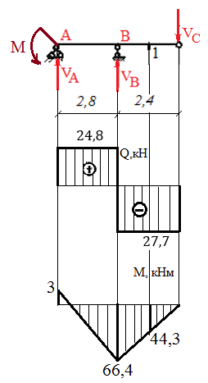
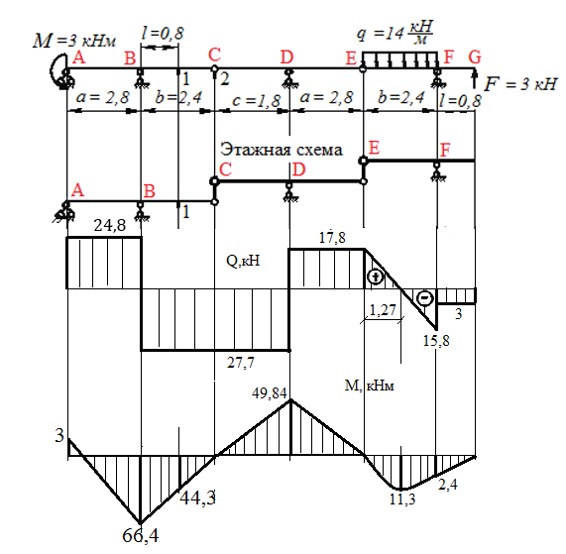
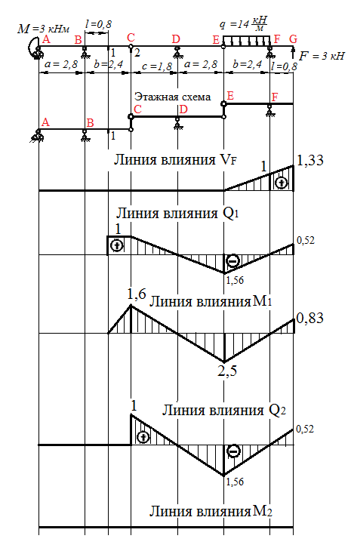

$$V_{F}=q∙\left(\frac{1}{2}∙2,4∙1,0\right)-F∙1,33=12,8 кН$$
$$Q_{1}=-q∙\left(\frac{1}{2}∙2,4∙1,56\right)-F∙0,52=-27,7 кН$$
$$M_{1}=q∙\left(\frac{1}{2}∙2,5∙2,4\right)+F∙0,83=44,4 кНм$$
$$Q_{2}=-q∙\left(\frac{1}{2}∙2,4∙1,56\right)-F∙0,52=-27,7 кН$$
$$M_{2}=0 кНм$$

Сравнение полученных значений реакции опоры, изгибающего момента М и поперечной силы Q с их величинами, полученными при построении эпюр свидетельствует об их равенстве. Это подтверждает правильность построения эпюр.

